FACULDADE CATÓLICA DE BELÉM – INVIZI - CURSO: PROPEDÊUTICO
PROFª.: FRANCINETE CELESTINO

ATIVIDADE DE LITERATURA

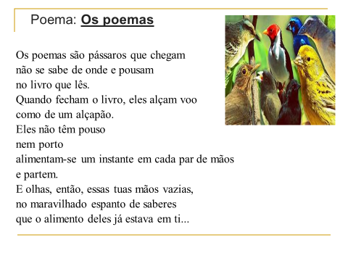
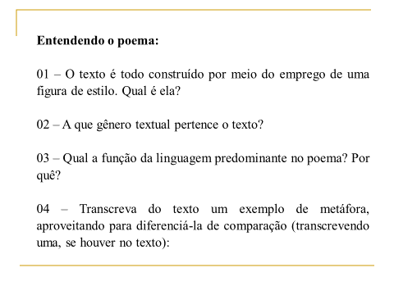
05 – Que mensagem podemos extrair após a leitura desse texto?

06 – Você concorda com a ideia do autor? Por quê?

07 – Observando os três últimos versos do poema, um dos efeitos da compreensão da leitura é:
( ) alimentar o leitor com novas perspectivas e opções;
( ) revelar ao leitor suas próprias sensações e pensamentos;
( ) transformar o leitor em uma pessoa melhor e mais consciente;
( ) deixar o leitor maravilhado com a beleza e o encantamento do poema.
08 – Em "Eles não têm pouso nem porto" podemos ler como uma pressuposição do autor sobre o texto literário e que está ligada ao fato de que tal obra literária, como texto público, apresenta o seguinte traço:
( ) é aberta a várias leituras;
( ) provoca desejo de transformação;
( ) integra experiências de contestação;
( ) expressa sentimentos contraditórios;

ANÁLISE DO CONTO - MARQUE (C) ou ERRADO (E)
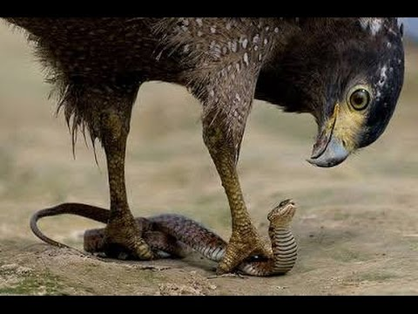
01. O conto Acauã de Inglês de Sousa é narrado em terceira pessoa, ou seja, por um narrador observador, que não tem participação no conto. ( )

02. Tem como principais personagens o capitão Jerônimo Ferreira, Aninha e Vitória. ( )
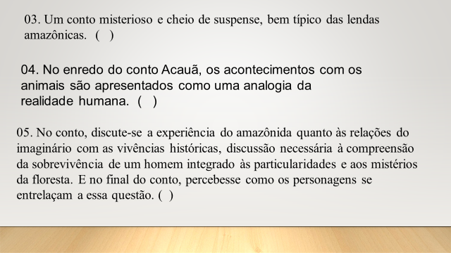

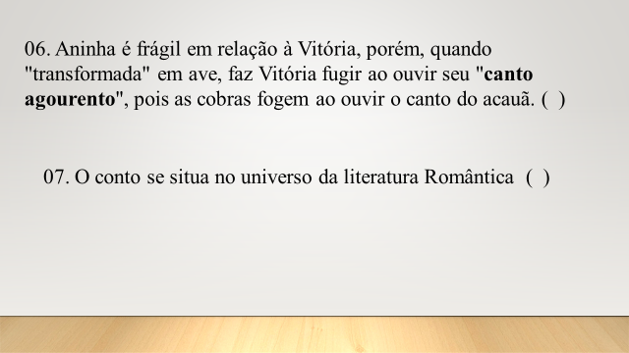

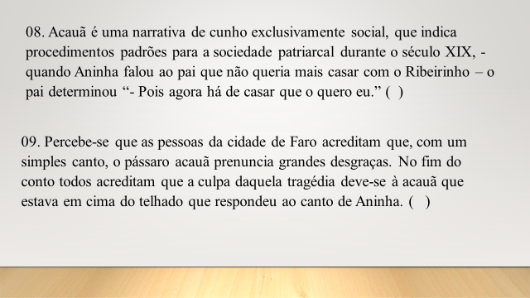

A TERCEIRA MARGEM DO RIO (CONTO DE GUIMARÃES ROSA)

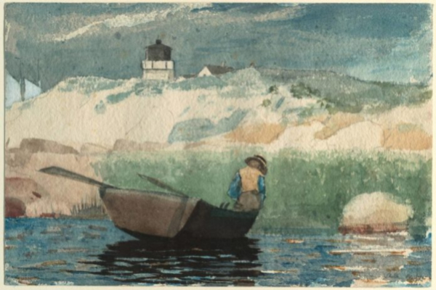
Análise da obra
A terceira margem do rio, da obra Primeiras estórias, de Guimarães Rosa, é narrado em que pessoa? _____________________________

Tempo
Neste conto, o tempo predominante é _____________________
Mas a intensidade com que as impressões e o amadurecimento do narrador são trabalhados dão enfoque ao tempo ______________________.
Espaço
O espaço é delimitado pela presença concreta do ____________, caracterizando a paisagem rural de sempre. Desse espaço, emanam magia e transcendentalismo aos olhos do leitor, no ir e vir do rio e da vida.

Qual a temática deste conto?

